Mes Noëls d’enfant
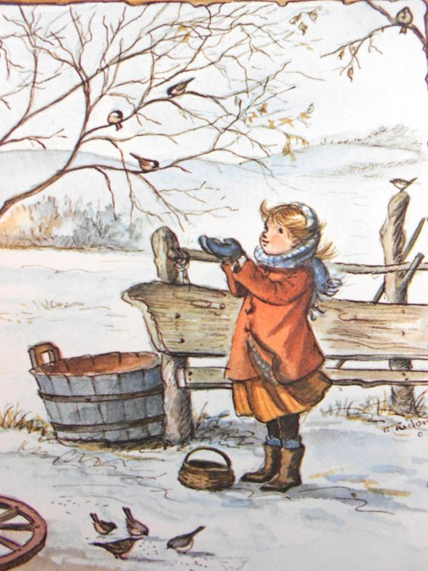

- Il vous paraîtra étrange que mes Noël d’enfant – là-bas on dit « Nouël » - aient été privés du sapin frais coupé, de ses fruits de sucre, de ses petites flammes. Mais ne m’en plaignez pas trop, notre nuit du vingt-quatre était quand même une nuit de célébration, à notre silencieuse manière.
- Il était bien rare que Sido, n’eût pas trouvé dans le jardin, vivaces, épanouies sous la neige, les fleurs de l’ellébore que nous appelons rose de Noël.
En bouquet au centre de la table, leurs boutons clos, ovales, violentés par la chaleur du beau feu, s’ouvraient avec une saccade mécanique qui étonnait les chats et que je guettais comme eux.
- Nous n’avions ni boudin noir, ni boudin blanc, ni dinde aux marrons, mais les marrons
seulement, bouillis et rôtis, et le chef-d’œuvre de Sido, un pudding blanc, clouté de trois espèces de raisins – Smyrne, Malaga, Corinthe – truffé de melon confit, de cédrat en lamelles, d’oranges en petits dés.
- Puis, comme il nous était loisible de veiller, la fête se prolongeait en veillée calme, au
chuchotement des journaux froissés, des pages tournées, du feu sur lequel nous jetions quelque élagage vert et une poignée de gros sel qui crépitait et flambait vert sur la braise.
- Quoi, rien de plus ? Non rien. Aucun de nous ne souhaitait davantage, ne se plaignait
d’avoir trop peu. Le sifflant hiver assiégeait les persiennes. La grosse bouilloire de cuivre, assise dans les cendres, et les cruchons de terre qu’elle allait remplir, nous promettaient des lits chauds dans les chambres froides.
- Maman, je ne veux pas me coucher ! Je veux veiller toute la nuit, toutes les nuits !
6 - A ton gré, Minet-Chéri… Voilà le jour. Tu vois, la neige devient bleue entre les lames d des persiennes.
Tu n’entends pas que les poules chantent ?
Je croyais veiller encore. C’est que, surprise par l’heure tardive, je dormais déjà, la tête s sur mes bras pliés, mes tresses au long de mes joues comme deux couleuvres gardiennes gardiennes.
Colette

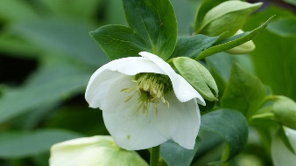
1° Expliquons
Ellébore : fleur « rose de Noël » plante qui était utilisée autrefois comme purgatif, et était réputée guérir
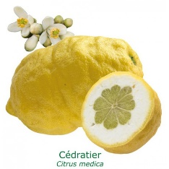
Sido : ce doux nom désigne la mère, Sidonie.
Pudding : mets anglais, fait de farine, de raisin sec etc…
Cédrat : sorte de citron.
Elagage : il s’agit ici de quelques branches inutiles à un arbre du jardin.

2° Comprenons :
Dans ce récit, la soirée de Noël est tout intime et familiale. Les images sont gracieuses et poétiques. (voyez les fleurs de l’ellébore… les tresses de l’enfant…). Et ce sont de petits tableaux tout de bonheur calme et de joie des sens et des cœurs : le pudding, la veillée, les journaux et le feu, - la bouilloire – les paroles échangées entre Sido et sa fille.

3° Copions
Recopie la phrase qui décrit les aliments que la narratrice n’avait pas à Noël.

4° Lecture vivante
Lis les trois premières parties en donnant un ton d’exotisme et de nostalgie dans la voix.

5° Grammaire
Mets la phrase suivante au passé simple :
Puis, comme il nous était loisible de veiller, la fête se prolongeait en veillée calme, au
chuchotement des journaux froissés, des pages tournées, du feu sur lequel nous jetions quelque élagage vert et une poignée de gros sel qui crépitait et flambait vert sur la braise.
________________________________________________________________________________________________________________________________________________________________________________________________________________________________________________________________________________________________________________________________________
6° Dessinons
Dessine le Noël de Minet-Chérie :

